PENGUKURAN SOFTWARE METRICS TERHADAP IMPLEMENTASI APLIKASI PERHIITUNGAN DATA MINNING ASOSIASI ALGORITMA APRIORI PADA PENJUALAN KERAMIK DI TOKO X

Mata Kuliah : Evolusi Perangkat Lunak



Tiara Bilqis Ismail Putri
1695114058

S1 TEKNIK INFORMATIKA
FAKULTAS TEKNOLOGI INFORMASI
UNIVERSITAS HASYIM ASY’ARI
TEBUIRENG - JOMBANG
2019
BAB I
PENDAHULUAN

- LATAR BELAKANG
Pengukuran adalah hal yang mendasar bagi setiap disiplin rekayasa, tidak terkecuali rekayasa teknik perangkat lunak (software engineering). Dengan pengukuran, dapat diperoleh informasi terkait suatu objek atau produk melalui mekanisme evaluasi secara objektif. Hasil dari pengukuran ini dapat diolah sehingga tingkat pencapaian di dalam proyek perangkat lunak dapat diketahui.
Software metrics mengacu pada berbagai pengukuran untuk perangkat lunak. Tujuannya adalah antara lain mendapatkan pengukuran yang dapat dihitung dan direproduksi sehingga membantu dalam berbagai aplikasi seperti quality assurance testing, software debugging, dan software performance optimization.
Perkembangan teknologi informasi yang tinggi saat ini diiringi dengan permintaan kebutuhan baik dari personal, maupun organisasi yang besar. Internet dan web merupakan salah satu dari banyak segi IT yang berkembang saat ini, karena dampak dan kegunaannya yang sangat luas. Hal ini akan menjadi masalah ketika permintaan banyak dan terdapat pergantian fitur dimana akan memakan waktu dan biaya jika tidak terkontrol.
Pada Toko X pertama kali menggunakan aplikasi perhitungan data minning asosiasi algoritma apriori. Sistem ini diterapkan ketika barang yang sudah terjual lalu, data tersebut di masukkan ke sistem setiap hari. Ketika sudah satu tahun admin dapat mengevaluasi hasil data transaksi selama satu tahun dengan mengetahui barang apa saja yang laris atau kombinasi barang yang sering dibeli oleh konsumen.
Pengembangan perangkat lunak tentu sangat penting dan perlunya beberapa update dalam aplikasi, maka dalam laporan ini penulis akan mengukur aplikasi perhitungan data mining asosiasi algoritma apriori untuk menggunakan software LocMetrics.

BAB II
PEMBAHASAN DAN HASIL

- PEMBAHSAN
- Aplikasi Perhitungan Data Minning Asosiasi Algoritma Apriori
Menurut Kamus Kamus Besar Bahasa Indonesia (1998), aplikasi adalah penerapan dari rancang sistem untuk mengolah data yang menggunakan aturan atau ketentuan bahasa pemrograman tertentu. Aplikasi adalah suatu program komputer yang dibuat untuk mengerjakan dan melaksanakan tugas khusus dari pengguna.
Algoritma apriori termasuk jenis aturan asosiasi pada data minning, algoritma apriori yang bertujuan untuk menetukan frequent item sets yang dijalankan pada sekumpulan data. Analisis apriori didefinisikan suatu proses untuk menemukan semua aturan apriori yang memenuhi syarat minimum untuk support dan syarat minimum untuk confidence.

- Pengukuran Software Metrics
Aplikasi ini mengunakan bahasa PHP. PHP adalah bahasa pemrograman berorientasi objek. Maka dari itu, menurut Rosenberg L. software metric yang digunakan untuk mengu kur produk berorientasi objek adalah sebagai berikut:
- Cyclomatic Complexity (CC)
Cyclomatic Complexity digunakan untuk menghitung kompleksitas suatu program dengan mengukur banyaknya alur kontrol dalam suatu modul. Pada dasarnya, semakin banyak jalur pada suatu modul, maka kompleksitasnya juga semakin besar. Sebuah modul didefinisikan sebagai kumpulan kode program yang memiliki masukan dan keluaran.

- Size
- Line of Code (LOC)
Line of code adalah salah satu software metric yang digunakan untuk mengukur ukuran dari program komputer dengan menghitung banyak baris kode dalam suatu source code. Jumlah baris yang dihitung adalah semua baris kode termasuk komentar dan baris kosong.

- Logical Line of Code (LLOC)
Logical line of code adalah salah satu software metric yang menghitung source code, namun berbeda dengan LOC, dimana LLOC hanya menghitung baris yang merepresentasikan suatu statement.

- Comment Percentage
Baris komentar dalam suatu source code adalah baris yang tidak diabaikan oleh compiler. Kegunaan dari komentar pada baris kode adalah sebagai sumber dokumentasi, dan kemudahan dalam memahami source code.

- Weighted Method per Class (WMC)
Weighted Method per Class (WMC) adalah jumlah dari kompleksitas method yang diimplementas ikan pada suatu kelas. Kompleksitas yang dihiting adalah Cyclomatic Complexity (CC). Jumlah dari method dan kompleksitas berpengaruh pada seberapa banyak waktu yang diperlukan dan effort untuk mendevelop dan memaintain suatu kelas.

- Number of Method (NoM)
Number of Method adalah total jumlah dari method yang dieksekusi oleh objek yang merupakan kelas tersebut. Semakin besar jumlah method pada suatu kelas, semakin besar juga kompleksitas kelas tersebut. Jika suatu kelas memiliki banyak method, testing dan debugging pada kelas tersebut menjadi rumit karena diperlukan tingkat pemahaman yang tinggi bagi tester.

- Lack of Cohesion of Methods (LCOM)
Lack of cohesion methods adalah software metric yang menghitung jumlah dari method-method berbeda dalam suatu kelas yang menggunakan variabel dalam kelas tersebut. Suatu kelas dikatakan cohesive jika semua method di dalamnya mereferensi ke suatu variabel. Dan dikatakan non-cohesive jika terdapat method yang saling tidak berhubungan dengan method lain di dalam kelas yang sama, dan dapat dilakukan split pada kelas tersebut s ehingga dihasilkan dua atau lebih kelas yang lebih kecil yang melakukan fungsi secara spesifik.

- Coupling Between Object Classes (CBO)
Coupling Between Object Classes adalah jumlah dari banyaknya kelas lain yang berinteraksi dengan suatu kelas. Dua kelas dikatakan “coupled” jika suatu method menggunakan method atau variabel milik kelas lain. Semakin tinggi nilai CBO pada suatu kelas, maka semakin menurun tingkat reusability dan maintainability nya.

- Depth of Inheritance Tree (DIT)
Depth of inheritance tree adalah metric yang menghitung banyak tingkat inheritance atau pewarisan pada suatu kelas. Semakin tinggi tingkat DIT, maka kelas tersebut akan mewarisi semakin banyak method. Selain itu, kompleksitas kelas juga menjadi tinggi. Namun, semakin tinggi DIT, maka semakin ba nyak method yang bisa digunakan ulang (reuse).

- Number of Children (NoC)
Number of Children adalah ukuran dari jumlah suksesor pada suatu kelas. Semakin banyak jumlah NoC, maka tingkat reuse semakin meningkat, namun waktu testing yang diperlukan menjadi semakin besar karena diperlukan waktu lebih untuk melakukan test pada semua kelas anak.

- HASIL
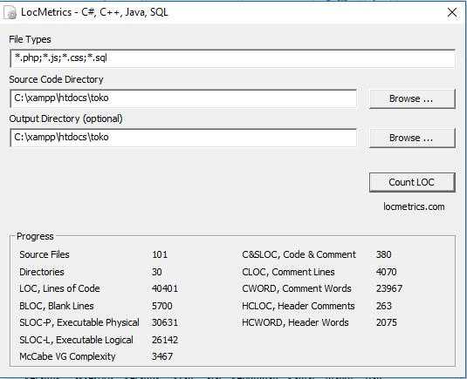
- Hasil pengujian dengan software LocMetrics

Gambar

Gambar 2.1 Hasil Pengujian Software

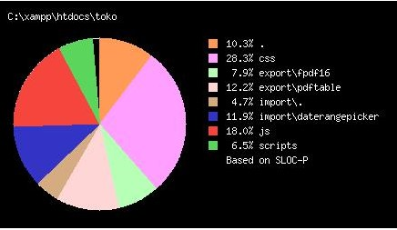
Pada Gambar 2.1 Hasil Pengujian Software terdapat hasil yang muncul dari perhitungan sebuah aplikasi. Tertera Source Files berjumlah 101, Directories berjumlah 30, LOC (Line of Code) berjumlah 40401, BLOC (Blank Lines) berjumlah 5700, SLOC-P (Excutable Physical) berjumlah 30631, SLOC-L (Excutable Logical) berjumalah 26142, McCabe VG Complexity berjumlah 3467, C&SLOC (Code and Comment) berjumlah 380, CLOC (Comment Lines) berjumlah 4070, CWORD (Comment Words) berjumlah 23967, HCLOC (Header Comment) berjumlah 263, dan HCWORD (Header Words) berjumlah 2075. Jadi, hasil dari sebuah aplikasi ini seperti diatas.

Gambar 2.2 Grafik Hasil Pengujian Software

Pada Gambar 2.2 Grafik Hasil Pengujian Software tersaji berbagai warna yaitu oren, merah muda, hijau muda, ungu, coklat, biru, merah dan hijau tua. Setiap masing-masing warna memiliki hasil yang berbeda-beda yaitu oren memiliki presentase 10.3% (.), ungu memiliki presentase 28.3% (css), Hijau muda memiliki presentase 7.9% (export\fdpf16), Merah muda memiliki presentase 12.2% (export\dpftable), Coklat memiliki presentase 4.7% (import\.), Biru memiliki presentase 11.9%(import\daterangepicker), Merah memiliki presentase 18.0% (js), dan Hijau Tua memiliki presentase 6.5% (scripts Based on SLOC-P).

BAB III
PENUTUP

- KESIMPULAN
Dalam laporan ini telah dijelaskan secara detail metode pengukuran estimasi perangkat lunak berbasis Line Of Code (LOC). Metode LOC telah diaplikasikan untuk menghitung estimasi ukuran perangkat lunak pada aplikasi berbasis web yang dikembangkan oleh penulis serta hasil perhitungan telah dievaluasi.
- Dapat mengetahui berapa jumlah LOC pada aplikasi perhitungan Data Minning Asosiai algoritma Apriori.
- Dapat mengetahui kekurangan dalam aplikasi tersebut dengan melihat hasil count LOC.

